附件1：
衡阳科技职业学院“笔墨中国”
汉字书写大赛方案
为深入贯彻党的二十大和二十届二中、三中全会精神，落实全国教育大会精神和《教育强国建设规划纲要（2024—2035年）》要求，加大国家通用语言文字推广力度，传承发展中华优秀语言文化，落实全国青少年读书行动，深化“典耀中华”主题读书，根据《教育部办公厅关于举办第七届中华经典诵写讲大赛的通知》（教语用厅函〔2025〕2号）及《湖南省教育厅关于举办2025年湖南省中华经典诵写讲大赛的通知》要求，我校决定举办2025年衡阳科技职业学院中华经典诵写讲大赛，现确定此次大赛方案如下。
一、大赛主题
典耀中华，赓续文脉
二、主办与承办单位
主办单位：衡阳科技职业学院
承办单位：通识教育学院
三、组织架构
（一）领导小组
组长：马嫦英
副组长：曾立平、唐帅
（二）组委会办公室
主任：张长明
副主任：熊湘川、陶闯
成员：石侦霖、郑宏斌、龚晨、付田、洪娅颖、许垚
四、活动时间
2025年5月26日至6月3日
五、参赛对象与组别
（一）参赛对象
全校在校学生（不限专业）和在校教师
（二）组别设置
1.硬笔组：使用黑色中性笔、钢笔、秀丽笔书写。
2.毛笔组：使用毛笔书写（鼓励使用规范汉字，可按艺术需求使用繁体字及经典碑帖写法）。
3.粉笔组：作品实物以打印高清照片的形式提交。
所有参赛作品实物不予退还。
六、参赛要求
（一）内容要求
1.体现中华优秀文化、爱国情怀及积极向上时代精神的古今诗文、楹联、词语、名言警句或中华优秀图书内容节选。
2.当代内容需为正式出版或主流媒体公开发表，杜绝改编、自创及网络文本。
3.毛笔类作品鼓励使用规范汉字，因艺术表达需要可使用繁体字及经典碑帖中所见的写法，字体不限（篆书、草书须附释文），但须通篇统一，不可提交临摹作品。
4.粉笔组要求：内容需使用规范汉字，横排横写，体现教学实用性。
（二）作品规范
类别 | 用纸规格 | 字体要求 | 其他说明
硬笔 | 不超过A3纸大（29.7cm×42cm  以内） | 楷书或行书，笔画形态正确，行书不可夹带草书 | 可使用铅笔（仅限特殊需求）
毛笔 | 四尺三裁至六尺整张宣纸（46cm×69cm至95cm×180cm），竖式 | 字体不限（篆书、草书须附释文），通篇统一，不可提交临摹作品 | 不得托裱，手卷、册页等形式除外
粉笔 | 不超过A3纸（打印照片） | 楷书或行书，横排横写 | 提交高清照片，注明“粉笔组”，需附书写视频证明真实性
（三）提交要求
1.报名与测评：
（1）参赛者需登录国家大赛官网https://jdsxj.eduyun.cn完成语言文字知识及书法常识测评（60分合格，测评截止时间：2025年5月31日），合格者完成后请讲将个人成绩截图保留。
（2）报名方式：扫描本方案二维码进群报名，截止时间：5月30日18:00。
2.材料提交
（1）初赛阶段（通过初筛后提交）：
实物作品：硬笔/毛笔原作（毛笔不托裱）、粉笔作品照片（A3尺寸）。
（2）电子材料
作品图片：硬笔扫描件（300DPI以上），毛笔/粉笔高清照片（JPG/JPEG，2-10M），命名为“姓名+类别+组别”。
（3）书写视频
时长≤3分钟，MP4格式，300MB以内，需展示持证身份（5秒）、书写过程（2分钟内）、作品展示（5秒），命名为“姓名+类别+组别”。
3.提交方式：
实物：交至9栋教学楼106办公室（附便利贴备注姓名、班级、电话，勿写在作品上）。
电子材料：发送至邮箱（1191324008@qq.com），压缩包命名“姓名+笔墨中国大赛+类别”。
4.截止时间：
作品提交截止6月3日18:00。

5.其他要求：
每人限报1件作品（即毛笔、硬笔、粉笔中仅可选1个类别），限报1名指导教师，同一作品的参赛者不得同时署名该作品的指导教师。信息提交后不可更改。毛笔/粉笔作品需附所抄录内容的版本图片（扫描或拍摄出版物章节）及版权信息（封面、版权页）。
七、赛程安排
阶段 | 时间 | 内容 | 评审主体 | 备注
测评 | 即日起  至  5月31日 | 登录国家大赛官网完成知识测评（60分合格，可多次尝试） | 系统自动  评分 | 常识测评  合格者方可参赛
初赛 | 6月4日  至  6月6日 | 对作品实物、图片、视频进行评审，选拔毛笔、硬笔作品各10件进入复赛 | 熊湘川  石侦霖  郑宏斌  龚晨  付田  陶闯 | 常识测评  合格者方可参赛教师组可单独评审
复赛 | 6月7日  至  6月8日 | 复赛评审，确定毛笔、硬笔各5件作品推荐至  省赛 | 大赛领导小组 | 推荐作品需核对测评成绩、材料完整性
八、奖项设置
奖项 | 硬笔组 | 毛笔组 | 粉笔组 | 奖励内容
校级一等奖 | 1件 | 1件 | 1件 | 1.校级荣誉证书  2.奖金600元/项
校级二等奖 | 2件 | 2件 | 2件 | 1.校级荣誉证书  2.奖金500元/项
校级三等奖 | 3件 | 3件 | 3件 | 1.校级荣誉证书  2.奖金400元/项
优秀指导教师 | 若干（每组）  注：同一作品限报1名指导教师，同一作品的参赛者不得同时署名该作品的指导教师 |  |  | 校级荣誉证书

推荐至省赛名额分配
奖项 | 类别 | 硬笔组 | 毛笔组 | 粉笔组
省赛推荐  资格 | 学生类 | 5件 | 5件 | 5件
省赛推荐  资格 | 教师类 | 2件 | 2件 | 2件

九、工作要求
1.参赛者需独立完成作品，每人限报1件（硬笔/毛笔选一），限报1名指导教师，信息提交后不得更改。
2.严格遵守赛事规范，作品内容需符合国家法律法规及公序良俗，不得涉及敏感信息。
3.所有参赛作品实物不予退还，大赛组委会享有公益性展示、汇编及信息网络传播等权益。
十、联系方式
联系人：熊老师、陶老师
联系电话：18373772801、18944871900
办公地点：通识教育学院9栋106办公室
微信交流群：
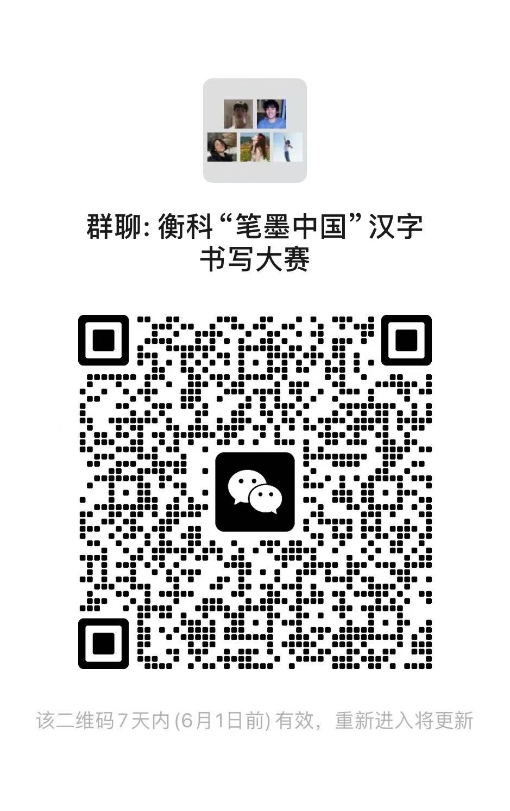
（进群同学备注“班级+姓名”）

附件1-1：
衡阳科技职业学院“笔墨中国”
汉字书写大赛通知
各二级学院：
为传承中华优秀语言文化，落实全国青少年读书行动，根据《湖南省教育厅关于举办2025年湖南省中华经典诵写讲大赛的通知》要求，经研究，决定由通识教育学院承办我校“笔墨中国”汉字书写大赛。现将有关事项通知如下：
一、参赛对象
全校在校学生（不限专业）和在校教师
二、报名时间
即日起至5月29日18:00
三、作品提交时间
实物与电子材料均截止至6月3日17:00
四、报名方式
扫描下方二维码进入报名群，备注“班级+姓名”。
五、作品提交
1.实物提交：9栋教学楼106办公室（5月28日前），附便利贴注明姓名、班级、电话。
2.电子材料：作品图片、视频发送至邮箱（1191324008@qq.com），压缩包命名“姓名+笔墨中国大赛+类别”。
六、赛程与奖项
1.初赛选拔优秀作品进入复赛，复赛胜出作品推荐至省级比赛。
2.校内设一二三等奖，优秀奖和优秀指导老师奖，颁发荣誉证书。
七、联系方式
通识教育学院：
联系人：熊老师、陶老师
联系电话：18373772801、18944871900

衡阳科技职业学院通识教育学院
2025年5月26日

附件1-2：
衡阳科技职业学院“笔墨中国”
汉字书写大赛报名表
姓名 |  |  | 班级
参赛者  手机号 |  |  | 电子邮箱
年龄 |  | 身份证号码
参赛类别 |  | 硬笔 毛笔 粉笔
作品名称 |  | 需用书名号，例：《鹊桥仙》
指导老师 |  | （限1人，可空缺）
参加语言文字知识及书法常识测评合格证明截图  （https://jdsxj.eduyun.cn） |  | （需插入成绩截图）
备注

附件1-3：
衡阳科技职业学院“笔墨中国”汉字书写大赛评委打分明细表
一、硬笔组评分标准（总分100分）
评分维度 | 评分标准 | 分值
书写规范 | 1.字体为楷书或行书，笔画形态正确，无错别字、漏字。  2.书不得夹带草书，笔顺正确。  3.通篇字体风格统一，无混搭。 | 30分
结构与章法 | 1.字形结构合理，比例协调，重心平稳，疏密得当。  2.行列整齐，间距均匀，布局美观。  3.标点符号使用规范（如有）。 | 30分
内容契合度 | 1.内容符合主题要求，体现中华优秀文化、爱国情怀或积极向上的时代精神。  2.内容为正式出版或主流媒体公开发表，无改编、自创或网络文本。 | 20分
卷面整洁度 | 1.纸面干净，无污渍、涂改痕迹  2.用纸规格符合要求(不超过 A3 纸) | 10分
艺术表现力 | 1.笔画流畅自然，有力度变化，体现书写技巧  2.整体具有一定的美感和感染力 | 10分
二、毛笔组评分标准（总分100分）
评分维度 | 评分标准 | 分值
字体与  规范 | 1.字体不限（篆书、草书须附释文），通篇字体统一，无临摹作品。  2.鼓励使用规范汉字，因艺术需要可使用繁体字或经典碑帖写法。  3.笔画符合所选字体特点，线条质量高（如中锋用笔、墨色变化等） | 30分
章法与布局 | 1.竖式构图，纸张规格符合要求（四尺三裁至六尺整张宣纸）。  2.字距、行距合理，整体布局和谐，有节奏感。  3.落款、钤印规范（如有），不破坏画面整体性。 | 20分
内容与文化性 | 1.内容契合主题，积极健康，符合赛事内容要求。  2.体现传统文化内涵，篆书、草书释文准确无误。 | 20分
作品完整性 | 1.未托裱（手卷、册页除外），无破损、折痕。  2.附所抄录内容的版本图片及版权信息。 | 10分
艺术感染力 | 1.笔法灵动，富有韵味，展现个人风格。  2.整体作品具有视觉冲击力和艺术美感。 | 10分
三、粉笔组评分标准（总分100分）
评分维度 | 评分标准 | 分值
书写规范性 | 1.字体为楷书或行书，横排横写，使用规范汉字。  2.笔画清晰、工整，无连笔、潦草现象。  3.结构端正，比例恰当，重心稳定 | 30分
教学实用性 | 1.内容适合教学场景（如板书设计），逻辑清晰，重点突出。  2.行列整齐，便于学生观看和学习 | 30分
内容与呈现 | 1.内容符合主题，积极向上，无敏感信息。  2.提交高清照片及书写视频，证明真实性，照片规格符合要求（不超过A3纸） | 20分
卷面与技巧 | 1.板面整洁，无多余线条或污渍。  2.粉笔字大小适中，轻重变化合理，体现书写技巧。 | 10分
整体效果 | 1.布局合理，美观大方，具有课堂实用性。  2.与教学场景结合紧密，体现教师基本功。 | 10分

使用说明
评分原则：评委需根据各组别特点独立打分，最终取平均分作为选手成绩。
特殊要求：
1.毛笔组需重点关注字体统一性、释文准确性及版权材料完整性。
粉笔组需结合教学场景实用性，考察书写的规范性和板书设计能力。
2.附加项：若作品存在违反赛事规则（如临摹、内容敏感等），可直接判定为不合格。

附件1-4：
衡阳科技职业学院 “笔墨中国”汉字书写大赛
评委现场打分表（硬笔组）
姓名 | 班级 | 作品名 | 得分 | 备注
评委签名：
打分时间：

衡阳科技职业学院 “笔墨中国”汉字书写大赛
评委现场打分表（毛笔组）
姓名 | 班级 | 作品名 | 得分 | 备注
评委签名：
打分时间：
衡阳科技职业学院 “笔墨中国”汉字书写大赛
评委现场打分表（粉笔组）
姓名 | 班级 | 作品名 | 得分 | 备注
评委签名：
打分时间：
附件1-5：
衡阳科技职业学院 “笔墨中国”汉字书写大赛
评委评分汇总表
组别 | 姓名 | 班级 | 作品名称 | 最后得分 | 获奖  等级
硬
笔
组
毛
笔
组
粉
笔
组

